Minerales críticos: herramientas y enfoques para su prospección metalogenética en la era de la inteligencia artificial
Autores: Alonso Marchena, Magno Silva, Jorge Chira
Introducción. Los minerales críticos para la transición energética —litio, cobalto, níquel, cromo, manganeso, tierras raras y grafito— enfrentan un alto riesgo de suministro ante la creciente demanda por tecnologías verdes. En el Perú, salvo el cobre, su producción es limitada y muchos aparecen como subproductos (Co, Ni, Ge, In, Mo, Re, entre otros) o se vinculan a procesos metalogenéticos distintos a los de los commodities tradicionales. Para identificar su potencial, se requieren nuevas herramientas, tales como estudios detallados de química mineral y geoquímica espacial en minas y proyectos, que permitan entender su distribución a escala de depósito y su relación con los fluidos hidrotermales. Estos análisis facilitarán evaluar la viabilidad técnica y económica de su futura recuperación metalúrgica como subproductos. Respecto a la prospectividad de nuevas áreas, el Perú cuenta con un notable potencial geológico para minerales críticos en dos ámbitos principales: la cordillera occidental, ya explorada, y la cordillera oriental, aún subexplorada, pero con múltiples ocurrencias e indicios. Esta última plantea desafíos por su complejidad geológica, procesos metalogenéticos particulares y escasez de depósitos de minerales críticos conocidos lo que reduce la eficacia de los métodos prospectivos tradicionales de tipo inductivo. En este contexto, se propone el enfoque de Sistemas Minerales (SM), de carácter deductivo basado en la identificación de procesos formadores de depósitos a distintas escalas, como una alternativa más efectiva (fue diseñado originalmente para reconocer favorabilidad por depósitos ocultos, o depósitos con escasa evidencia aflorante). Su integración con técnicas de Inteligencia Artificial (IA), capaces de reconocer patrones ocultos en grandes volúmenes de datos, ofrece una herramienta poderosa para vectorizar nuevas áreas favorables, combinando conocimiento experto (“knowledge driven”) con modelos automatizados (“data driven”).
Objetivo. Este trabajo, el cual viene siendo desarrollado de manera continua por el INGEMMET desde el año 2023, tiene como objetivo evaluar la potencialidad del Perú por minerales críticos a través del reporte de posibles subproductos por medio de la química mineral, así como también generar nuevos mapas de prospectividad mineral por minerales críticos, empleando como herramientas nuevos enfoques metalogenéticos como los sistemas minerales (SM), así como su integración con técnicas de extracción de información a partir de grandes volúmenes de datos como la inteligencia artificial (IA), particularmente los algoritmos de bosques aleatorios (random forest) y redes neuronales artificiales de perceptrón multicapa.
Metodología. Se realizan visitas a minas y proyectos para muestrear espacialmente menas y gangas (estas últimas para estudios de inclusiones fluidas). Las muestras se analizan mediante microsonda electrónica en un laboratorio externo y, para inclusiones fluidas, en el laboratorio del INGEMMET. Con los resultados, se ejecuta un análisis estadístico para obtener medianas de elementos mayores y menores en cada mineral metálico, así como temperaturas de homogenización y salinidad de minerales paragéneticos. Para evaluar nuevas áreas prospectivas se aplica el enfoque de sistemas minerales (SM), que considera los depósitos como productos predecibles de procesos críticos interrelacionados a distintas escalas, responsables de su formación y preservación (Wyborn et al., 1994). Este enfoque integra causas y consecuencias en un sistema de flujo de fluidos impulsado por energía, y su metodología se basa en esquematizar dicho sistema según modelos como los propuestos por McCuaig y Hronsky (2010, 2014) y Hronsky & Kreuser (2019)., y representa estos procesos en mapas predictores, los cuales son integrados por medio de la IA.
Resultados. Se presentan dos casos aplicando estas metodologías: (1) la distribución de cobalto en piritas de la mina Raúl–Condestable como posible subproducto, y (2) un mapa de prospectividad mineral para litio en el sureste del Perú, generado con enfoque de SM e IA.
En Raúl–Condestable, la pirita muestra potencial como portadora de cobalto. En los niveles profundos del sector Raúl, se registran las mayores concentraciones de Co (mediana de 0.24 %, máximo de 0.31 %), asociadas a altas temperaturas de homogenización y salinidad. Hacia el noreste (mina Condestable), estos valores disminuyen, especialmente en los niveles superiores, donde también se reducen temperatura y salinidad (ver figura 1).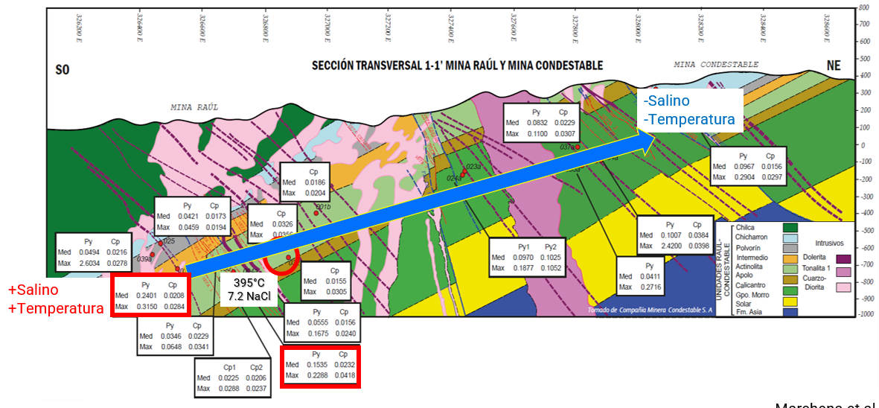
Figura 1. Distribución de resultados de geoquímica mineral para piritas y calcopiritas de la mina Raúl Condestable, así como inclusiones fluidas para cuarzos de su paragénesis, revelando la asociación espacial entre altos contenidos de Co en pirita y fluidos calientes y salinos.
Se aplicaron algoritmos como random forest y redes neuronales para generar mapas predictivos precisos, identificando nuevas zonas con potencial fuera de las franjas metalogenéticas conocidas. El modelo propuesto vincula el litio a la fusión parcial del basamento metapelítico paleozoico inducida por magmatismo máfico, con ascenso facilitado por fallas como Urcos–Urubamba–Ayaviri–Copacabana. Se presenta el mapa de prospectividad mineral obtenido mediante redes neuronales (Tabla 1).
Tabla 1.
Procesos y elementos a escala regional y provincial para el sistema mineral de Li asociado a magmatismo peraluminoso. F: Fertilidad / Fuente. G: Geodinámica favorable (o detonante). A: Arquitectura. P: Precipitación / Deposición.
 |  | ESCALA REGIONAL |  |  |  |  |  | ESCALA PROVINCIAL
PROCESOS CRÍTICOS | P | PROCESOS OCNSTITUTIVOS |  | ELEMENTOS OBJETIVO |  | CRITERIOS DE REPRESENTACIÓN DE ELEMENTOS OBJETIVO (mapas predictores) |  | PROCESOS CONSTITUTIVOS | Elementos asociados al Li (Sn, Ta, Cs, Nb, U). | ELEMENTOS OBJETIVO | Whole rock geochemistry of Sn, Ta, Cs. Nb, U. | CRITERIOS DE REPRESENTACIÓN DE ELEMENTOS OBJETIVO (mapas predictores) | p99 de geoquímica de Sn, Ta, Cs. Nb, U.
PROCESOS CRÍTICOS | A | PROCESOS OCNSTITUTIVOS | Discontinuidades subverticales permitieron ascenso regional de magma mantélico máfico. | ELEMENTOS OBJETIVO | Falla translitosférica (FTL) -(SF-UUAC). |  | (60 km) al (SF-UUAC). | PROCESOS CONSTITUTIVOS | Intersección de FTL con estructuras de debilidad de menor escala. | ELEMENTOS OBJETIVO | (FTL) integrada con fallas y lineamientos de la CGN al 50k y 100k, así como lineamientos gravimétricos interpretados. |  | Densidad de lineamientos.
PROCESOS CRÍTICOS | G | PROCESOS OCNSTITUTIVOS | Eventos magmáticos de origen mantélico que remobilicen Li. | ELEMENTOS OBJETIVO | ‘Mitu 240-180 Ma (’Mitu s.l.‘), Tacaza 30-0 Ma (’Tacaza’ s.l.). y Neógeno (cubierto). |  | (10 km) a afloramientos. | PROCESOS CONSTITUTIVOS | Eventos de fusión cortical. | ELEMENTOS OBJETIVO | Magmas félsicos peraluminosos a peraluminosos. |  | (10 km) a afloramientos.
PROCESOS CRÍTICOS | F | PROCESOS OCNSTITUTIVOS | Enriquecimiento en litio en pegmatitas preexistentes. | ELEMENTOS OBJETIVO | Basamento metapelítico. |  | Gravimetría (bajos gravimétricos). | PROCESOS CONSTITUTIVOS | Bloque mantélico al NE de la FTL SFUUAC tiene una edad TDM más antigua. Las facies sedimentarias sugieren una profundización de la cuenca O – D desde el SO hasta el NE. | ELEMENTOS OBJETIVO | Grosor incrementado del basamento metasedimentario. |  | Gravimetría (bajos gravimétricos).
PROCESOS CRÍTICOS | F | PROCESOS OCNSTITUTIVOS | Enriquecimiento en Li en unidades pelíticas. | ELEMENTOS OBJETIVO | Unidades pelíticas paleozoicas. |  | (10 km) a afloramientos.
Tras integrar con algoritmos de IA, como el random forest y las redes neuronales artificiales, se obtuvieron mapas de prospectividad mineral, los cuales muestran diferentes desempeños en su capacidad de vectorizar nuevas áreas favorables por mineralización de Li.
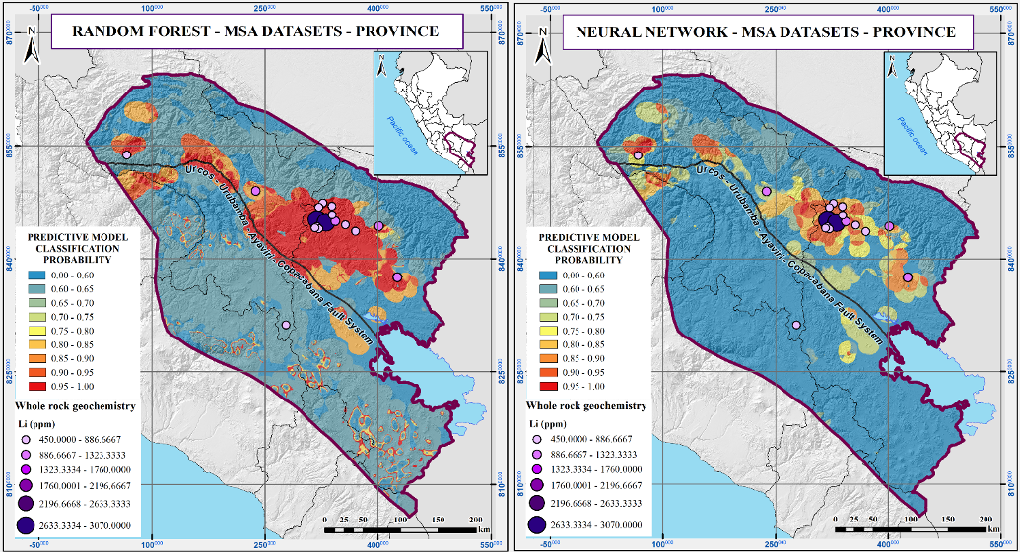
Figura 2 Mapas de prospectividad mineral provinciales obtenidos por los algoritmos de random forest (izquierda) y redes neuronales artificiales de perceptrón multicapa (derecha) para el sistema mineral de Li asociado a magmatismo peraluminoso.
Conclusiones. Para reportar la presencia de potenciales subproductos en minas y proyectos, asó como si dustribución, como el cobalto en pirita, se requieren estudios especializados, como la geoquímica mineral, los cuales serán de utilidad para decisiones metalúrgicas, ya que estos pueden pasar desapercibidos o no considerados en anális geoquímicos de roca total. Casos como Raúl Condestable validan este enfoque, en la cual se han encontrado contenidos significativos de Co como subproducto en piritas, especialmente en sectores profundos, asociados a fluidos hidrotermales calientes y salinos Para la búsqueda de nuevas áreas prospectivas por minerañes críticos, el Perú posee un gran potencial geológico para minerales críticos, especialmente en la cordillera oriental, una región aún poco explorada y con condiciones geológicas propicias para depósitos de litio, uranio, entre otros elementos estratégicos. La combinación del enfoque de Sistemas Minerales (SM) con técnicas de Inteligencia Artificial (IA) permite identificar nuevas áreas prospectivas para minerales críticos, presentando posibilidades para extender la exploración más allá de las franjas metalogenéticas conocidas y con una mejor delimitación de áreas de interés, como el caso presentado respecto a litio en el sureste del Perú, revelándose nuevas áreas prospectivas. Este enfoque deductivo facilita también la predicción de depósitos ocultos incluso en ausencia de evidencias directas de mineralización.

